# [[Totalmedios](https://www.totalmedios.com/)](https://www.totalmedios.com/)

15:55hs jueves 20/06

# MEDIAKITS COMERCIALES

# DIRECTORIOS

# NOTICIAS

# MULTIMEDIA

# RRHH

# [TARIFAS DE PUBLICIDAD](https://www.totalmedios.com/tarifas-publicidad-medios/" \o "Tarifas de publicidad)

* [SUSCRIBASE](https://www.totalmedios.com/suscripcion)
* [INGRESAR](https://www.totalmedios.com/login)

## PERIÓDICOS

## REVISTAS

## CABLE

## TV

## RADIOS

## [PUBLICIDAD EXTERIOR](https://www.totalmedios.com/medios/publicidad-exterior/33)

## INTERNET

## [INDOOR](https://www.totalmedios.com/medios/indoor/684)

## [CINES](https://www.totalmedios.com/medios/cines/396)

## [ESTADIOS](https://www.totalmedios.com/medios/estadios/393)

## PUBLICIDAD EN TRANSPORTES

## ALTERNATIVOS

## [MOBILE](https://www.totalmedios.com/medios/mobile/1057)

##### BUSCADOR

Principio del formulario

IR

Final del formulario

Principio del formulario

IR

Final del formulario

Principio del formulario

IR

Final del formulario

MEDIOS POR PROVINCIA

##### REPRESENTANTES

* [[](https://www.totalmedios.com/directorio-empresas/chasqui/1094)Chasqui](https://www.totalmedios.com/directorio-empresas/chasqui/1094)
* [[](https://www.totalmedios.com/directorio-empresas/ventura-medios/751)Ventura Medios](https://www.totalmedios.com/directorio-empresas/ventura-medios/751)
* [[](https://www.totalmedios.com/directorio-empresas/vocacion/798)Vocación](https://www.totalmedios.com/directorio-empresas/vocacion/798)
* [[](https://www.totalmedios.com/directorio-empresas/red-linari/809)Red Linari](https://www.totalmedios.com/directorio-empresas/red-linari/809)
* [[](https://www.totalmedios.com/directorio-empresas/grupo-mc-medios/720)Grupo MC Medios](https://www.totalmedios.com/directorio-empresas/grupo-mc-medios/720)
* [[](https://www.totalmedios.com/directorio-empresas/map-leading/800)Map Leading](https://www.totalmedios.com/directorio-empresas/map-leading/800)

[VER TODOS](https://www.totalmedios.com/directorio/representantes/49)

##### GRUPOS DE MEDIOS

* [[](https://www.totalmedios.com/directorio-empresas/amc-networks-international-latin-america/796)AMC Networks International Latin America](https://www.totalmedios.com/directorio-empresas/amc-networks-international-latin-america/796)
* [[](https://www.totalmedios.com/directorio-empresas/grupo-rivadavia/807)Grupo Rivadavia](https://www.totalmedios.com/directorio-empresas/grupo-rivadavia/807)
* [[](https://www.totalmedios.com/directorio-empresas/grupo-cronica/1107)Grupo Crónica](https://www.totalmedios.com/directorio-empresas/grupo-cronica/1107)
* [[](https://www.totalmedios.com/directorio-empresas/grupo-rpmb/1465)Grupo RPMB](https://www.totalmedios.com/directorio-empresas/grupo-rpmb/1465)
* [[](https://www.totalmedios.com/directorio-empresas/grupo-marka/1614)Grupo Marka](https://www.totalmedios.com/directorio-empresas/grupo-marka/1614)
* [[](https://www.totalmedios.com/directorio-empresas/srt/1392)SRT](https://www.totalmedios.com/directorio-empresas/srt/1392)

[VER TODOS](https://www.totalmedios.com/directorio/grupos-de-medios/51)

##### OFERTAS LABORALES

* [Fefer Media](https://www.totalmedios.com/empleo/fefer-media-administrativo/2909)Administrativo
* [Multimedios](https://www.totalmedios.com/empleo/multimedios-ejecutivo-de-cuentas/2908)Ejecutivo de Cuentas
* [Avatar Argentina](https://www.totalmedios.com/empleo/avatar-argentina-sr-reporting-analyst/2907)Sr Reporting Analyst
* [Calluso y Asociados](https://www.totalmedios.com/empleo/calluso-y-asociados-redactor-free/2906)Redactor Free
* [FEFER MEDIA](https://www.totalmedios.com/empleo/fefer-media-coordinador-de-oficina/2901)Coordinador de Oficina
* [MSA CONSULTORA](https://www.totalmedios.com/empleo/msa-consultora-ejecutivo-de-cuentas-medios/2902)Ejecutivo de cuentas medios

[VER TODOS](https://www.totalmedios.com/empleos/)

[PERSONAL OFRECIDO](https://www.totalmedios.com/personal/)

[CARGAR CURRICULUM](https://www.totalmedios.com/personal/cargar-cv/)

1. [Home](https://www.totalmedios.com/)
2. Tarifas de publicidad

## Tarifas de publicidad

[Periódicos](https://www.totalmedios.com/tarifas-publicidad-medios/periodicos/9)

[Revistas](https://www.totalmedios.com/tarifas-publicidad-medios/revistas/31)

[Cable](https://www.totalmedios.com/tarifas-publicidad-medios/cable/32)

[TV](https://www.totalmedios.com/tarifas-publicidad-medios/tv/5)

[Radios](https://www.totalmedios.com/tarifas-publicidad-medios/radios/45)

[Publicidad exterior](https://www.totalmedios.com/tarifas-publicidad-medios/publicidad-exterior/33)

[Internet](https://www.totalmedios.com/tarifas-publicidad-medios/internet/34)

[Indoor](https://www.totalmedios.com/tarifas-publicidad-medios/indoor/684)

[Cines](https://www.totalmedios.com/tarifas-publicidad-medios/cines/396)

[Estadios](https://www.totalmedios.com/tarifas-publicidad-medios/estadios/393)

[Publicidad en Transportes](https://www.totalmedios.com/tarifas-publicidad-medios/publicidad-en-transportes/899)

[Alternativos](https://www.totalmedios.com/tarifas-publicidad-medios/alternativos/35)

[Mobile](https://www.totalmedios.com/tarifas-publicidad-medios/mobile/1057)

#### MULTIMEDIA / CAMPAÑAS PUBLICITARIAS



### [Nuevo spot campaña "Cada vez más grandes"](https://www.youtube.com/embed/5pwxAj3pHxU" \o "Nuevo spot campaña \"Cada vez más grandes\")

**Agencia:** La américa **Marca:** Mostaza **Soporte:** Tv - digital - gráfica - vp

Con la pasión que caracteriza a Mostaza en cada una de sus propuestas gastronómicas, la compañía acompaña a la Selección Argentina como Sponsor Oficial, durante la Copa. A lo largo de los meses de junio y julio, los clientes de la marca podrán disfrutar de un combo de edición limitada.

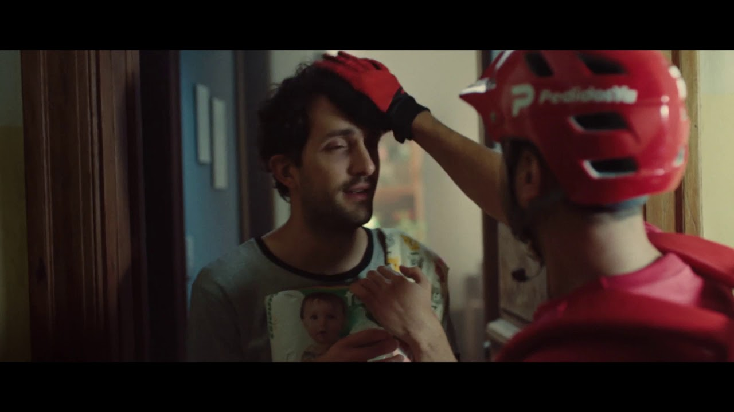

["Volá"](https://www.youtube.com/embed/yaOkz50ZGj4)

**Agencia:** Gut

**Marca:** Pedidos ya

**Soporte:** Televisión



["Infieles"](https://www.youtube.com/embed/hcI3O_oaFu0)

**Agencia:** Grey argentina

**Marca:** Telemundo

**Soporte:** Tv - digital



[“Vos sos el diario, vos sos Rio Negro”](https://www.youtube.com/embed/KWgLxMZ_B3o)

**Agencia:** Liebre amotinada

**Marca:** Diario río negro

**Soporte:** Televisión - redes sociales

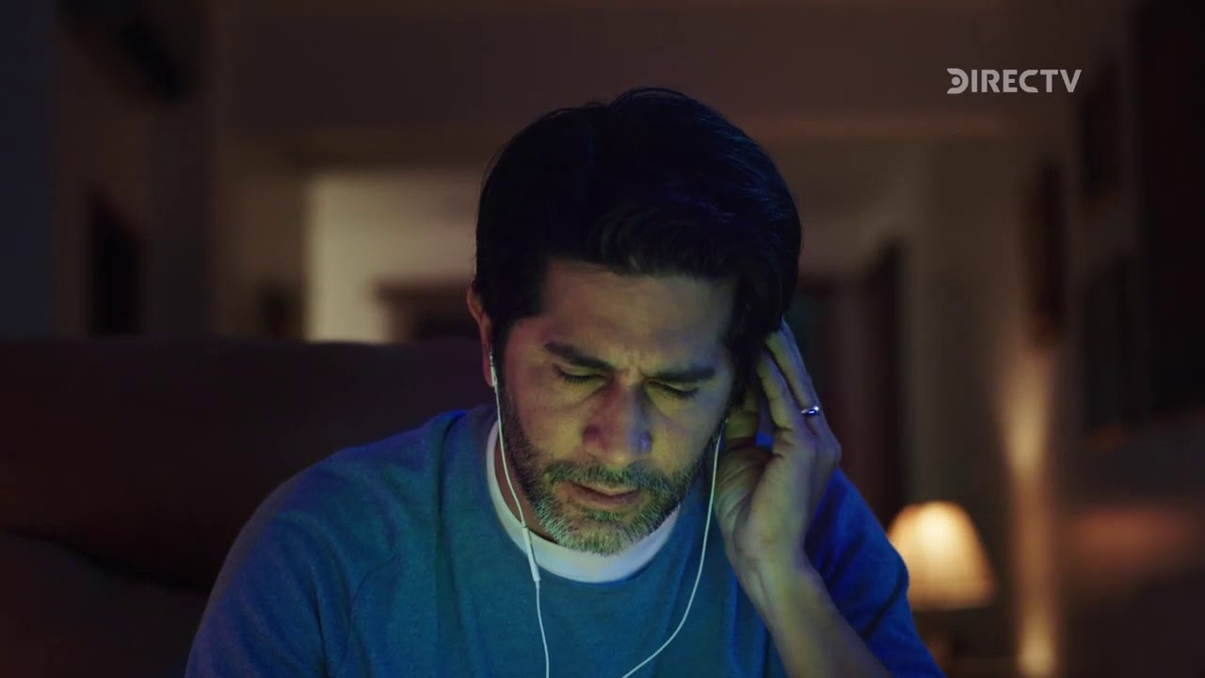

[“VAR”](https://www.youtube.com/embed/MBcfUqnRwM0)

**Agencia:** Ogilvy

**Marca:** Directv

**Soporte:** Tv y digital

[VER TODOS](https://www.totalmedios.com/multimedia)

[Suscribite a nuestro canal](http://www.youtube.com/user/Totalmedios)

GUÍA DE MEDIA KITS

* [PERIÓDICOS](https://www.totalmedios.com/medios/periodicos/9)
* [REVISTAS](https://www.totalmedios.com/medios/revistas/31)
* [CABLE](https://www.totalmedios.com/medios/cable/32)
* [TV](https://www.totalmedios.com/medios/tv/5)
* [RADIOS](https://www.totalmedios.com/medios/radios/45)
* [PUBLICIDAD EXTERIOR](https://www.totalmedios.com/medios/publicidad-exterior/33)
* [INTERNET](https://www.totalmedios.com/medios/internet/34)
* [INDOOR](https://www.totalmedios.com/medios/indoor/684)
* [CINES](https://www.totalmedios.com/medios/cines/396)
* [ESTADIOS](https://www.totalmedios.com/medios/estadios/393)
* [PUBLICIDAD EN TRANSPORTES](https://www.totalmedios.com/medios/publicidad-en-transportes/899)
* [ALTERNATIVOS](https://www.totalmedios.com/medios/alternativos/35)
* [MOBILE](https://www.totalmedios.com/medios/mobile/1057)

NOTICIAS

* [MEDIOS](https://www.totalmedios.com/notas-medios/)
* [RESEARCH](https://www.totalmedios.com/notas-research/)
* [CAMPAÑAS](https://www.totalmedios.com/notas-campanas/)
* [EMPRESARIAS](https://www.totalmedios.com/notas-empresarias/)
* [AGENCIAS](https://www.totalmedios.com/notas-agencias/)
* [PREMIACIONES](https://www.totalmedios.com/notas-premiaciones/)
* [CAPACITACIÓN](https://www.totalmedios.com/notas-capacitacion/)
* [ENTREVISTAS](https://www.totalmedios.com/notas-entrevistas/)
* [MULTIMEDIA](https://www.totalmedios.com/multimedia)

DIRECTORIOS

* [AGENCIAS DE MEDIOS](https://www.totalmedios.com/directorio/agencias-de-medios/8)
* [AGENCIAS DE PUBLICIDAD](https://www.totalmedios.com/directorio/agencias-de-publicidad/3)
* [ANIVERSARIO DE MEDIOS](https://www.totalmedios.com/contenidos-medios/35,0/aniversario-de-medios)
* [ASOCIACIONES Y ORG. OFICIALES](https://www.totalmedios.com/directorio/asociaciones-y-organismos-oficiales/21)
* [GRUPOS DE MEDIOS](https://www.totalmedios.com/directorio/grupos-de-medios/51)
* [MARKETING](https://www.totalmedios.com/directorio/marketing/2)
* [PRENSA/COMUNICACIÓN](https://www.totalmedios.com/directorio/prensacomunicacion/11)
* [PRODUCTORAS](https://www.totalmedios.com/directorio/productoras/24)
* [PRODUCTORAS DE SITIOS WEB](https://www.totalmedios.com/directorio/productoras-de-sitios-web/10)
* [PROVEEDORES](https://www.totalmedios.com/directorio/proveedores/1)
* [REPRESENTANTES](https://www.totalmedios.com/directorio/representantes/49)
* [UNIVERSIDADES, MAESTRÍAS Y POSGRADOS](https://www.totalmedios.com/directorio/universidades-maestrias-y-posgrados/20)

RRHH

* [EMPLEOS OFRECIDOS](https://www.totalmedios.com/empleos/)
* [PUBLICAR EMPLEO](https://www.totalmedios.com/publicar-empleo)
* [PERSONAL OFRECIDO](https://www.totalmedios.com/personal/)
* [CARGAR CV](https://www.totalmedios.com/personal/cargar-cv/)

TOTALMEDIOS

* [QUIÉNES SOMOS](https://www.totalmedios.com/quienes-somos)
* [CÓMO SUSCRIBIRSE](https://www.totalmedios.com/suscripcion)
* [CÓMO ANUNCIAR](https://www.totalmedios.com/como-anunciar)
* [CONTÁCTENOS](https://www.totalmedios.com/contactenos)

SEGUINOS

©2019 | Todos los derechos reservados[Política de privacidad](https://www.totalmedios.com/politica-privacidad)

#### CONTACTO COMERCIAL[dtocomercial@totalmedios.com](mailto:dtocomercial@totalmedios.com)

#### CONSULTAS &  SUGERENCIAS[info@totalmedios.com](mailto:info@totalmedios.com)

#### ENVÍO DE  NOVEDADES[noticias@totalmedios.com](mailto:noticias@totalmedios.com)